Proiectul didactic al lecției
Disciplina: Matematică
Clasa: a XI-a, profil uman
Modulul/Unitatea de conținut: II. Numere complexe
Numărul lecției în modul (conform proiectării didactice de lungă durată): 8/15
Durata lecției: 45 min.
Subiectul lecției: Modulul unui număr complex
Unități de competență:
  - Aplicarea numerelor complexe scrise în formă algebrică, a operațiilor cu ele în rezolvarea problemelor, inclusiv la rezolvarea ecuațiilor de gradul II cu coeficienți reali.
  - Operarea cu numere reale și/sau complexe în efectuarea calculelor în diverse situații.
  - Efectuarea operațiilor aritmetice cu numere complexe, scrise în formă algebrică.
  - Determinarea modulului unui număr complex.
  - Justificarea unui demers/rezultat, obținut și/sau indicat, cu numere complexe, recurgând la argumentări, demonstrații.
Obiectivele lecției: La finele lecției, elevii vor fi capabili:
O.1. – să opereze cu terminologia aferentă capitolului numere complexe;
O.2. – să calculeze modulul unui număr complex.
O.3. – să aplice independent în calcule proprietățile modulului unui număr complex.
O.4. – să argumenteze rezultatele obținute la rezolvarea exercițiilor apelând la raționament, creativitate și gândire critică.
Tipul lecției: lecție de formare a capacităților de dobândire a cunoștințelor
Tehnologii didactice:
- Forme: frontală; individual.
- Metode: metoda exercițiului; algoritmizarea; problematizarea; metoda lucrului cu manualul.
- Mijloace de învățământ:
- I. Achiri, V. Ciobanu, P. Efros, V. Garit, V. Neagu, N. Prodan, D. Taragan, A. Topală. Matematică, manual pentru clasa a XI-a, Chișinău, editura Prut, 2020, reeditare
- Computerul; Proiectorul sau tabla interactivă; Fișa cu probleme, posterul cu sarcini.
Evaluarea: formativă, evaluare orală și în scris, produse, răspuns oral, exercițiu rezolvat, tabel completat; lucrare independentă cu apreciere cu note.

Linkul pentru prezentarea electronică a lecție: https://www.slideshare.net/slideshow/clasa_11_um_modulul_numar-complex_lectia_8-pdf/271964924

Scenariul lecției
Etapele activității didactice | Obiective | Demersul acțional al lecției | Timp | Tehnologia realizării  (Metodă/Formă de activitate/Resurse)
Evocare | O.1.  O.4. | - Salutul. Momentul organizatoric. Captarea inițială a atenției elevilor; Verificarea paralelă a materialului teoretic prin acordarea de întrebări referitoare la modulul, conjugatul și inversul unui număr complex scris sub formă algebrică și a sarcinilor practice (diapozitiv 1, 2);  - Formularea obiectivelor ( în corelare cu tipul lecției);  O.1. – să opereze cu terminologia aferentă capitolului numere complexe;  O.2. – să determine opusul, conjugatul și inversul unui număr complex.  O.3. – să aplice independent în calcule proprietățile adunării, scăderii, înmulțirii, împărțirii, ridicării la putere și a egalității a 2 numere complexe.  O.4. – să argumenteze rezultatele obținute la rezolvarea exercițiilor apelând la raționament, creativitate și gândire critică. | 5 min | Conversația euristică  Metoda exercițiului  Prezentare electronică  frontal
Realizarea sensului | O.1.  O.2.  O.3. | - Predarea-învățarea materiei noi.  Se propun elevilor imaginea unui sistem de coordonate carteziene rectangulare $xOy$, și se dă definiția modulului unui număr complex pornind de la distanța dintre 2 puncte (diapozitiv 3-5)  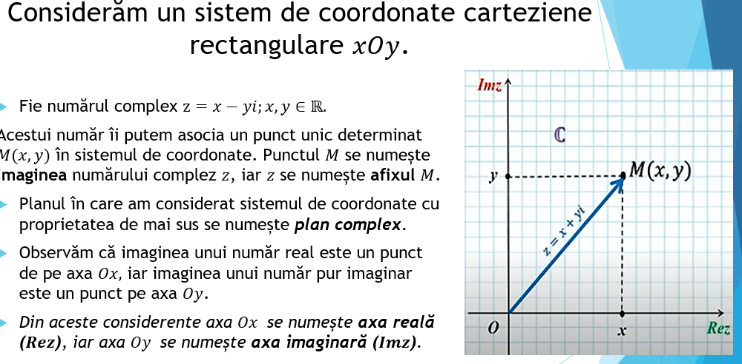  Se generalizează formula pentru calcularea modulului unui număr complex de forma $z=a+bi$, (diapozitiv 6) propunându-se totodată un exemplu concret (diapozitiv 7).  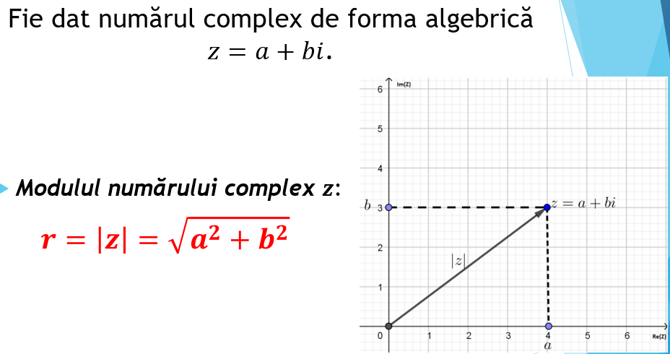  Se propun proprietățile unui număr complex (diapozitiv 8).  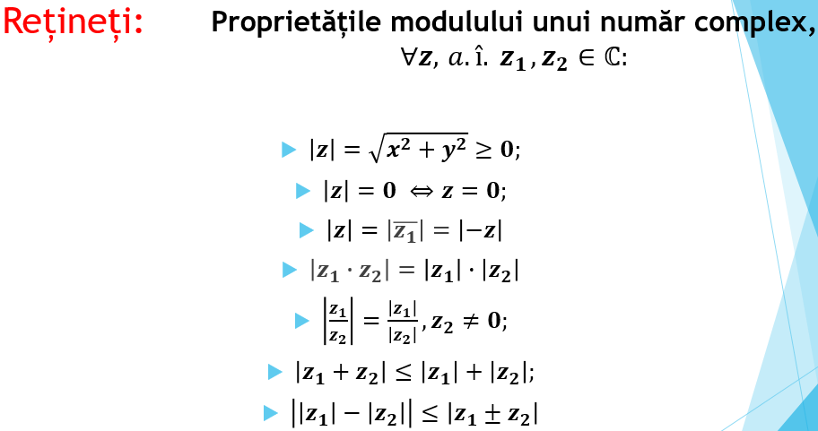  Se propune elevilor un tabel de 10 numere complexe și se cere de calculat modulul fiecărui număr complex (diapozitiv 9 – tabel, diapozitiv 10 – răspunsurile așteptate) | 30 min | Problematizarea  Algoritmizarea  Frontal  Prezentare electronică  Tabel cu exerciții
Reflecție | O.1.  O.3.  O.4. | - Aplicații extinse.  Se propune elevilor o sarcină independentă de determinare a $Rez, Imz,\overline{z} și \left|z\right|$ pentru $z=\left(2+6i\right)\left(1-i\right)-5$ (diapozitiv 11 – răspunsurile așteptate)  - Evaluarea atingerii obiectivelor preconizate printr-o discuție dirijată; Concluzii;  - Prezentarea temei pentru acasă. Temă pentru acasă: De studiat materialul teoretic la tema: Modulul unui număr complex, p. 166 din manualul de Matematică;  - Sarcinile practice din anexa 1. | 10 min | Metoda exercițiului  Independent  Aprecieri cu note
Anexa 1:
Ex 1: Fie numerele complexe: $z_{1}=4+i$ și $z_{2}=-i$.
Aplicați proprietățile modulului unui număr complex și calculați:
Sarcina | Răspuns
$$\left|z_{1}\right|$$
$$\left|z_{2}\right|$$
$$\left|\overline{z_{1}}\right|$$
$$\left|z_{1}∙z_{2}\right|$$
$$\left|\frac{z_{1}}{z_{2}}\right|$$
$$\left|\frac{z_{2}}{z_{1}}\right|$$
$$\left|z_{1}+z_{2}\right|$$
$$\left|\left|z_{1}\right|-\left|z_{2}\right|\right|$$

